**做诚信学生，建诚信班级**

**——贵州大学农学院诚信教育大会主题宣讲**

**团委网站讯（记者 陈香志︱摄影 张进山）**2021年5月27日中午，贵州大学农学院诚信教育大会在农学院339召开，旨在弘扬诚实守信的中华民族传统美德，使农院学子懂得讲诚信、守信用的责任意识应该从自我、从小事、从身边做起，进而促进良好班风、学风的形成。出席本次会议的有农学院正处级组织员王巩、学生科李顺欣老师、农院各班三名代表学生。本次会议由李顺欣老师主持。

会议伊始，李顺欣老师上台主持，介绍了本次会议共分为四个流程。

会议进行第一项，正处级组织员王巩作诚信宣讲。首先，组织员王巩讲述了诚信守信真人真事，切身实地的告诫同学们应该成为“德智体美劳”全面发展的优秀学生。随后，他谈到了当前高校学生的诚信现状——考试作弊屡禁不止、以需求简历求职、部分贷款困难学生还贷不及时、不主动等等。同时，他对造成诚信现状的原因进行了分析，有以下三个方面：从形势发展看、从学校教育管理的角度看、从学生主观方面看，并表示大学生应该讲诚信、守信用。最后，他表示学校和农院方面也在加强对农院学子的诚信素质教育、培养大学生的诚信责任意识，让大学生传播更多正能量。

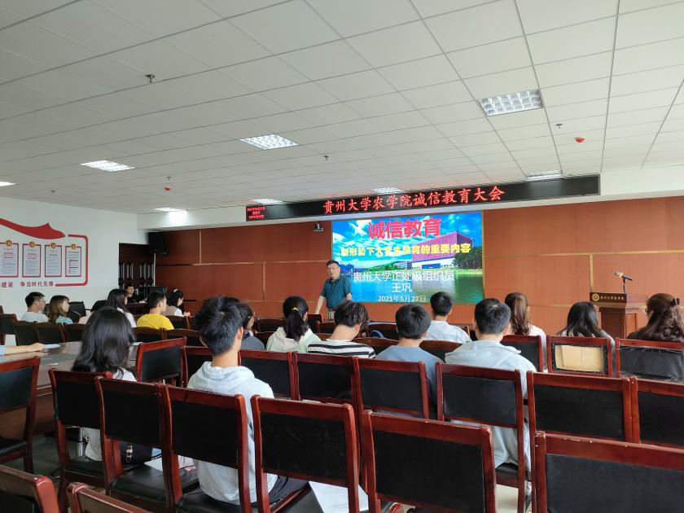

会议进行第二项，开展诚信“四个一”系列活动。在李顺欣老师的主持下，同学进行了四个组织活动。第一，同学们观看了诚信电影，纷纷表达了各自的看法与感悟。第二，同学们积极分享了各种诚信故事。第三，同学们积极说出了自己的诚信名言。第四，大家互相推荐诚信好书。

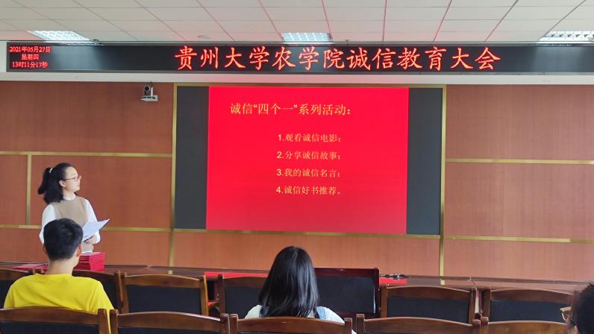

会议进行第三项，进行诚信宣誓，签订诚信承诺书。在李顺欣老师的带领下，同学们起立进行诚信宣誓——“言必信，行必果；以诚信换取诚信，以诚信收获成功。我诚信，我光荣，我诚信，我成功！”。随后，同学们纷纷签订诚信承诺书。

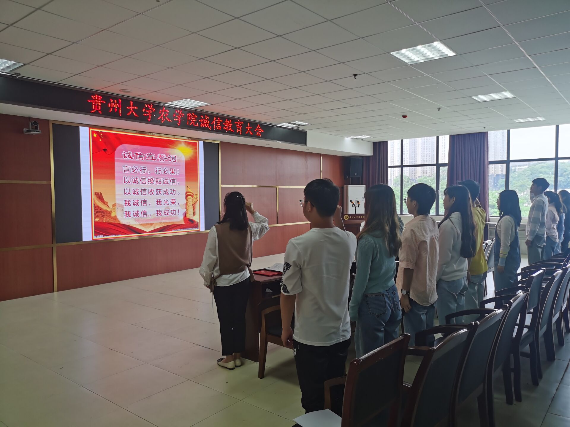

会议进行第四项，开展诚信系列活动。李顺欣老师宣布优秀组织者、优秀作品、诚信之星获奖名单，并邀请组织员王巩为获奖者进行颁奖。随后，组织员王巩、李顺欣老师与获奖者一起合影留言。

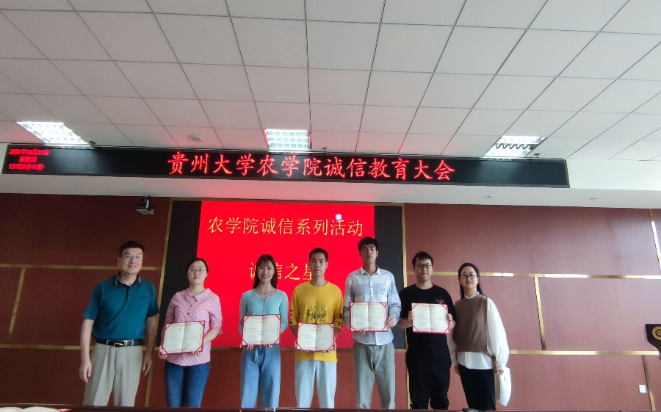

最后，李顺欣老师宣布会议结束。至此，本次会议结束。